Cubismo
Il Cubismo nasce a Parigi nel 1907 ad opera di Picasso e di Braque. Si tratta di un movimento che ha esercitato una fortissima influenza su tutta l’arte del 900. Secondo i pittori cubisti non si deve copiare la realtà, ma interpretarla. Per questo, nel dipingere un oggetto, l’artista non cerca di riprodurlo così come è abituato a vederlo, ma come lo conosce, come è fissato nella propria coscienza (memoria). Egli dunque segue un processo logico. I pittori cubisti partono dalla realtà per conoscerla, ma abbandonano i metodi tradizionali di rappresentazione, quali la prospettiva, e i principi di simmetria e di equilibrio. Nelle loro opere gli oggetti vengono definiti attraverso puri elementi geometrici, e questo perché la conoscenza delle cose avviene attraverso la sintesi delle forme, la loro semplificazione in geometrie.
-Per i cubisti le cose (la realtà) devono essere viste da più posizioni, per poterle rappresentare nella loro totalità, anche nelle parti nascoste.
-Nel riprodurre qualsiasi elemento della realtà, il pittore ne dipinge più lati sovrapponendoli, come se questo fosse visto contemporaneamente da più direzioni (visione simultanea).
-Rappresentando simultaneamente l’oggetto si dimostra che ad ogni punto di vista corrisponde un momento successivo dell’osservazione, (processo di analisi) subentra così la quarta dimensione, ovvero il tempo.
Le fasi del Cubismo sono tre:
- Cubismo formativo, caratterizzato dalla semplificazione geometrica delle forme rappresentate attraverso puri volumi.
- Cubismo analitico, caratterizzato dalla scomposizione frammentaria dei soggetti e dello spazio visti da più punti di vista e attraverso l’utilizzo di sfumature di un solo colore(monocromia) come il grigio e l’ocra.
- Cubismo sintetico, caratterizzato da un’ulteriore semplificazione della scomposizione. Vengono inoltre utilizzate diverse tecniche espressive come quella del collage polimaterico.

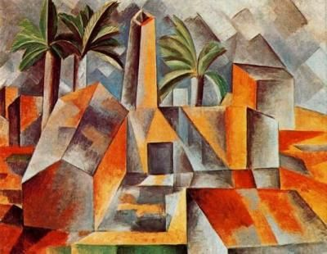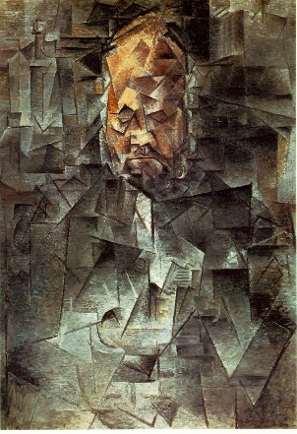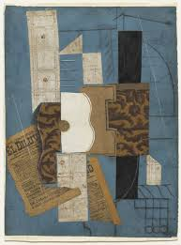
Cubismo formativo Cubismo analitico Cubismo sintetico

Picasso
La grande carica creativa di Pablo Picasso porta questo artista a sperimentare linguaggi pittorici anche molto diversi tra loro. Nei dipinti del periodo blu Picasso usa solo questo colore, con tonalità fredde, cupe e malinconiche adatte a soggetti tristi e desolati: poveri, vecchi, mendicanti, emarginati, alcolizzati. Le sue opere esprimono una violenta polemica sociale. Attorno al 1904, a Parigi, la scelta cromatica si fa più serena e luminosa, il colore dominante dei suoi quadri diventa il rosa, particolarmente adatto ai nuovi soggetti spesso ispirati al mondo del circo.
Ma è l’esperienza cubista, nata anche per l’interesse verso l’arte africana, che segnerà la sua pittura anche nei periodi successivi. L’opera che dà inizio al Cubismo è Les damoiselles d’Avignon, dipinto che rappresenta una svolta fondamentale nell’arte del Novecento.

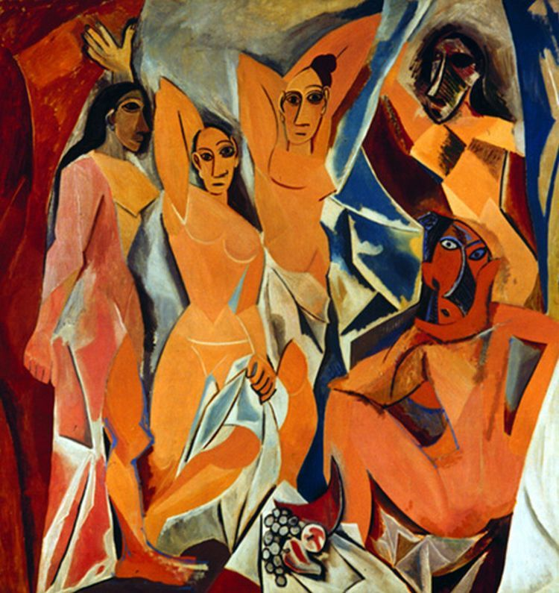
Dipinta da Picasso nel 1907, rappresenta cinque donne nude davanti a un tendaggio aperto; in basso è rappresentata della frutta su un tavolino. Picasso realizza una geometrizzazione dei corpi e una grande semplificazione dell’ambiente circostante. Lo spazio non segue le regole prospettiche e risulta scomposto in piani geometrici incastrati l’uno nell’altro. Le figure presentano diversi punti di vista, come nella donna seduta a destra. I volti, dagli sguardi fissi, mostrano lineamenti asimmetrici che ricordano le maschere africane. I colori sono limitati alle diverse tonalità dell’ocra e del blu con accenni di verde.
Les damoiselles d’Avignon

Verso il 1925 Picasso si accosta al Surrealismo dandone un’interpretazione molto personale. Dopo il bombardamento della città spagnola di Guernica da parte degli aerei nazisti, realizza un grande dipinto contro la guerra, che porta il nome della città distrutta.

Guernica
In un’atmosfera di paura e di indecisione si apriva a Parigi nel 1937 la “Esposizione Universale”. La Spagna vi partecipa con un grande lavoro di Picasso, Guernica, quasi con il presentimento di una tragedia che avrebbe coinvolto il mondo intero con la seconda guerra mondiale. Picasso ha dipinto la grande opera alla notizia che i bombardieri tedeschi avevano attaccato l’antica città di Guernica in un giorno di mercato, seminando il terrore nella popolazione civile.
Nella metà sinistra del quadro tutto è orrore, morte, disperazione. Il toro, simbolo della brutalità, è impassibile e trionfante, vincitore sull’uomo, identificato nella testa spezzata di una statua, come se si trattasse di una corrida al contrario. Il cavallo è il popolo che, trafitto e ferito a morte, si contorce e urla di dolore. Una mano stringe ancora una spada spezzata, arma inutile contro gli aerei Stukas tedeschi. Una madre grida il suo dolore per il piccolo figlio, anche una colomba stride, folgorata.
Nella metà destra dell’opera, al terrore della donna che scappa di casa con l’abito in fiamme, si accompagna l’implorazione di altre donne, l’attesa forse che la luce, al centro della composizione, colpendo la spada spezzata, faccia nascere una vittoria, un fiore. Guernica è considerato l’unico quadro storico del 900 non perché narra di un avvenimento realmente accaduto ma per il modo in cui è realizzato. Le forme sgraziate, urlanti, esasperate nei movimenti e nei gesti, deformate, piatte. Nero, bianco, grigio: il colore non c’è…. il volume non c’è…. Colore e volume, due elementi con cui la realtà vive, si fa conoscere e percepire, vengono eliminati perché “la morte sia nel quadro”. L’opera è quindi un grido contro tutte le guerre.
